**Маркеры непоправимой ошибки**

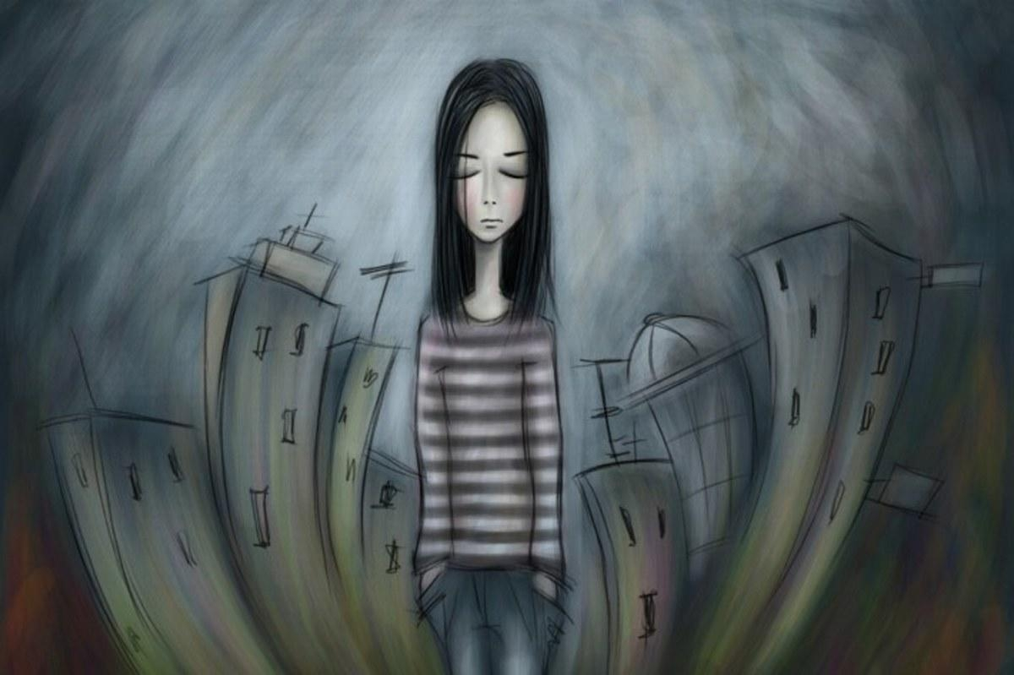

**Подростку не хватает внимания**

Зачастую это субъективные переживания сына или дочери. Им кажется, что их не любят и не понимают близкие. А родители, в свою очередь, могут быть абсолютно уверены, что делают для своего ребенка все возможное, исполняют его желания, демонстрируют ему свою любовь, всесторонне поддерживают. Но в этом и заключается трудность взаимного общения — два человека могут воспринимать одну и ту же ситуацию совершенно по-разному. Подростки очень чувствительны и ранимы. Из-за своих субъективных ощущений ненужности и недолюбленности близкими они могут застревать в суицидальных мыслях.

**Подросток недоволен своей внешностью**

В переходном возрасте дети очень близко к сердцу воспринимают то, как они выглядят. Они могут казаться себе некрасивыми, неуклюжими. Их расстраивают дефекты кожи, связанные с перестройкой организма. А если подросток страдает хроническим заболеванием, требующим постоянных неприятных процедур, то всё это может приводить его к мысли «с этим нужно покончить».

**Поведение подростка кардинально изменилось**

Изменения в поведении могут проявляться совершенно по-разному. Например, открытый, доброжелательный, общительный ребенок вдруг стал замкнутым, начал закрываться в комнате, слушать мрачную музыку. Или вместо любимых кислотно ярких вещей стал носить черную одежду. Девочка, которая долго отращивала волосы, вдруг коротко постриглась или стала одеваться в мужском стиле. Мальчик начал отдавать предпочтение женственным вещам. Подросток отказался от общения с друзьями, которыми раньше дорожил. Эти моменты, а также другие резкие перемены в поведении ребенка нельзя оставлять без внимания.

**Самоповреждающее поведение подростка**

Нанесение себе физического ущерба — это попытка физической болью перебить душевную боль. Таким образом, это явный сигнал, что подросток испытывает душевные страдания. Врачи приравнивают самоповреждающее поведение к попытке свести счеты с жизнью. И даже если в действительности подросток не желает себе смерти, и его поступки носят манипулятивно-демонстративный характер, это крик о помощи. Задача родителей — услышать этот призыв и обратиться за консультацией к специалисту, чтобы разобраться в корне проблемы.

**Открытые разговоры подростка об уходе из жизни**

Иногда родителям кажется, что открытое заявление ребенка о намерении покончить собой — это манипуляция, за которой ничего не последует. Если он выбрал именно такой способ манипуляции взрослыми — это очень тревожный сигнал. Граница между манипуляцией и действием очень тонка. И никто не знает, когда подросток ее перейдет. Прямой разговор о суициде — это как высоко поднятый красный флаг, которым ребенок размахивает, сообщая, что ему плохо, в надежде, что его, наконец, заметят и услышат. Это сигнал о том, что он не находит поддержки и размышляет о самых трагичных вариантах развития событий.

Если вы заметили тревожные сигналы в поведении своего взрослеющего ребенка, не игнорируйте это. Прежде всего, нужно проанализировать и структурировать свои мысли, понять, что именно привело вас к мысли, что он задумывается о суициде. И только после этого следует инициировать разговор с ребенком. Но не с позиции претензий и обвинений, а с точки зрения ваших собственных переживаний. В доверительной беседе осмысленно расскажите ребенку, что вас беспокоит в его поведении. Это поможет ему ответить вам также осмысленно. И помните, что в сложной ситуации вам всегда готовы помочь специалисты.

**Психиатры и психологи выделяют самые распространенные причины:**

• неразделенная любовь,

• конфликты с родителями и сверстниками,

• страх перед будущим,

• безнадежность и одиночество,

• смещение ориентиров с нравственных внутрисемейных ценностей на материальное и социальное положение в обществе,

• бесконтрольное использование Интернет-ресурсов,

• негативные переживания, связанные с утратой, унижением, отчаянием, разочарованием, отвержением, потерей самоуважения – порой многообразие эмоций кажется подростку совершенно неразрешимой проблемой.

**ВАЖНО ПОМНИТЬ**

Отношения в семье могут служить как защитой от депрессивных состояний, так и причиной их развития.